本软件实现了淘宝商品的自动筛选功能。用户只需在软件中登录淘宝账号，设置搜索关键词和过滤选项（如退货宝、运费险等），即可便捷地将商品加入购物车，减少了用户批量购物时手工一件件添加商品的负担。

**软件截图**

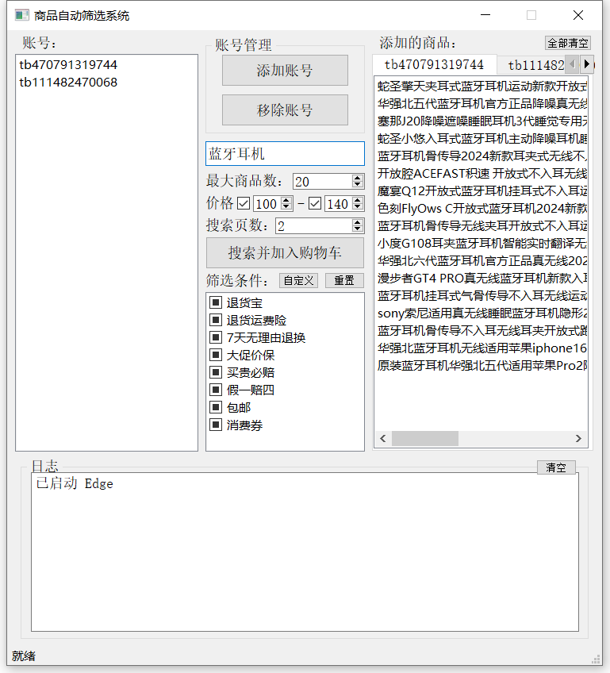

**使用步骤**

1. **添加账号**

初次运行软件后，首先点击“添加账号”按钮，在下载edgedriver环境的初始化步骤之后，系统会自动打开一个Edge浏览器。

在打开的浏览器中登录淘宝网页，完成后再关闭浏览器，软件会自动保存账号的登录状态，如cookie、token等信息，便于下次使用。

此外，如果账号在使用软件过程中意外退出，还可以先在左侧列表选择账号，再单击“重新登录”按钮，恢复登录状态。

1. **搜索商品**

首先在左侧选择要使用的账号，然后输入商品搜索关键词，并选择商品的过滤条件。

再点击“搜索并加入购物车”按钮，就会自动打开浏览器搜索。在当前搜索到的一整页商品中，自动将符合条件的商品加入购物车。

是否加入成功的信息会输出在“日志”中。如果商品加入成功，软件会关闭商品的详情页。如果加入不成功，软件会保留商品的详情页不关闭，以便于用户手动加入。

全部加入完成之后，需要关闭浏览器。关闭浏览器一段时间之后，软件会自动同步加入成功的商品到列表中。如果切换了账号，多个账号添加到购物车的商品不会重复。

如果登录的账号设置了搜索结果默认展示成“列表式”，需要改成“卡片式”，便于软件自动操作。

此外，如果遇到商品已经售罄，需要进一步选择款式等特殊情况，软件就不会添加商品，而是保留浏览器窗口不关闭，便于用户手动处理。

**筛选条件**：

筛选条件的白框“”代表商品**不能**符合这个条件，“”代表**必须**符合这个条件，默认的“”代表商品既可以符合条件，也可以不符合。

**价格**：

两个价格输入框分别表示价格区间的最大值和最小值，注意价格是**包含**最大值和最小值的。如果没有选中复选框，则输入的价格会被忽略。

**搜索页数：**

搜索页数代表了在淘宝搜索多少页。一般淘宝的一页结果包含了48个商品。

**最大商品数：**

一次最多添加多少件商品到购物车。此外如果搜索页数太小，或者筛选范围过窄，实际添加的商品数量会达不到这个数值。

1. **移除账号**

首先在左侧账号页面中选中需要删除的账号，再点击“移除账号”按钮，确认删除之后可以移除账号的登录状态。

1. **自定义商品过滤条件**

点击“筛选条件”列表上方的“自定义”按钮，即可自己添加商品过滤条件。注意过滤条件需要和网页上的原文一致，否则软件会无法识别。

**开发技术**

软件基于Python开发，应用了selenium库调用Edge浏览器，实现自动操作淘宝网页，并基于PyQt5实现图形界面。此外，软件自动初始化edgedriver环境的部分还用了requests和tqdm库，其中tqdm库用于显示进度条。

如果要直接从源代码运行软件，需要的库可通过pip install selenium pyqt5 requests tqdm安装，安装完成后再运行main.py。

**环境配置**

初次在本软件启动Edge浏览器时，会自动下载Edge版本对应的msedgedriver.exe，并保存到软件安装目录的driver目录下，无需用户再手动初始化selenium环境。

如果使用过程中出现了edgedriver损坏，或者Edge浏览器自动更新导致旧的edgedriver无法运行的情况，可以删除软件安装目录下的driver文件夹，软件会自动重新下载。

此外，程序默认将配置数据，以及登录账号的数据保存在C:\Users\<用户名>\AppData\Roaming\taobao-auto-selector目录下。